**Аналитическая справка**

**по кружковой деятельности**

**с фотоотчетом**

**«Золотые ручки»**

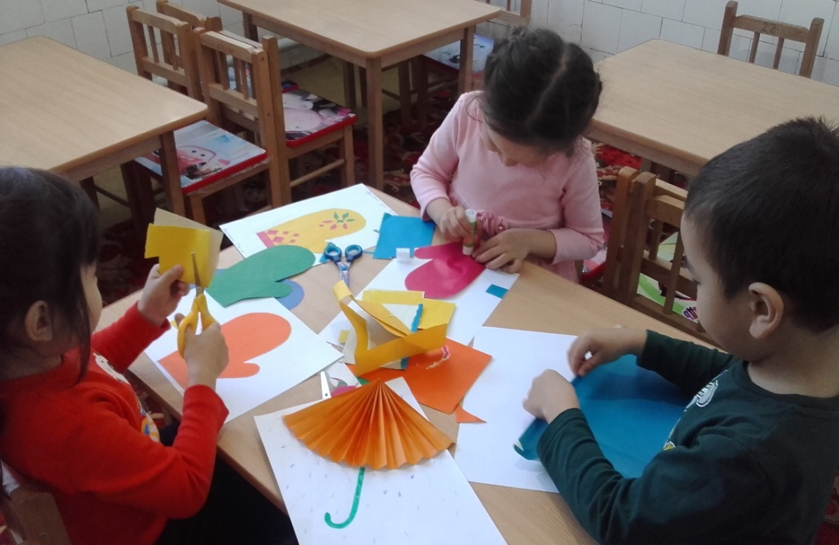

Аналитическая справка по кружку «Золотые ручки» (аппликация)

В течении года я проводила кружок «Волшебные ручки». Занятие проходило один раз в неделю (пятница) продолжительность занятия 20 минут.

Всего прошло 34 занятия:

2 – диагностических

32 – практических занятий.

**Цель кружка**: приобщение детей к искусству аппликаций, формировать интерес к этому виду деятельности.

По итогам диагностики видно, что дети получили необходимые знания.

Дети научились создавать из кусочков ваты и комков мятой бумаги выразительные образы.

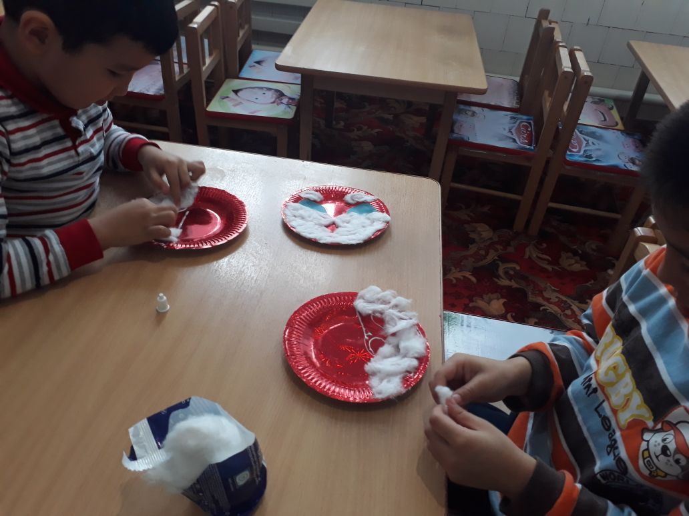

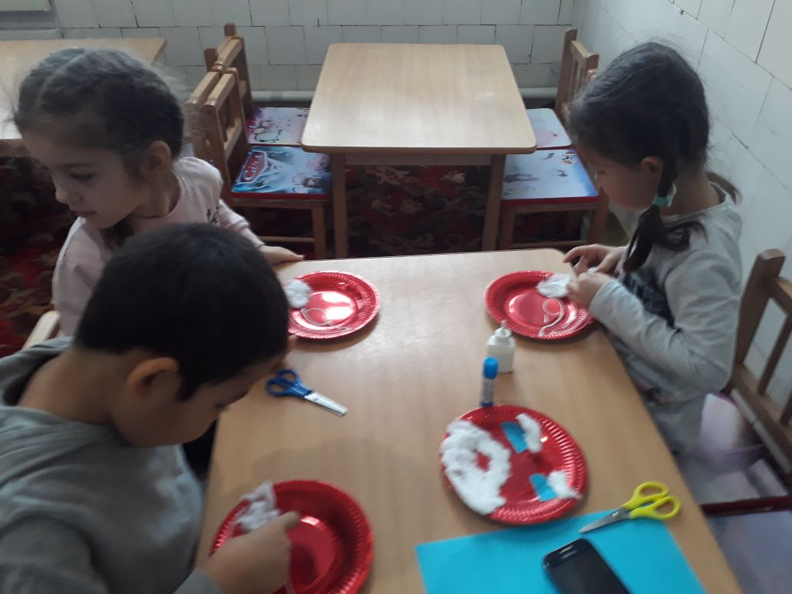

Научились раскладывать и приклеивать вырезанные воспитателем бумажные формы, создавая при этом выразительные образы.

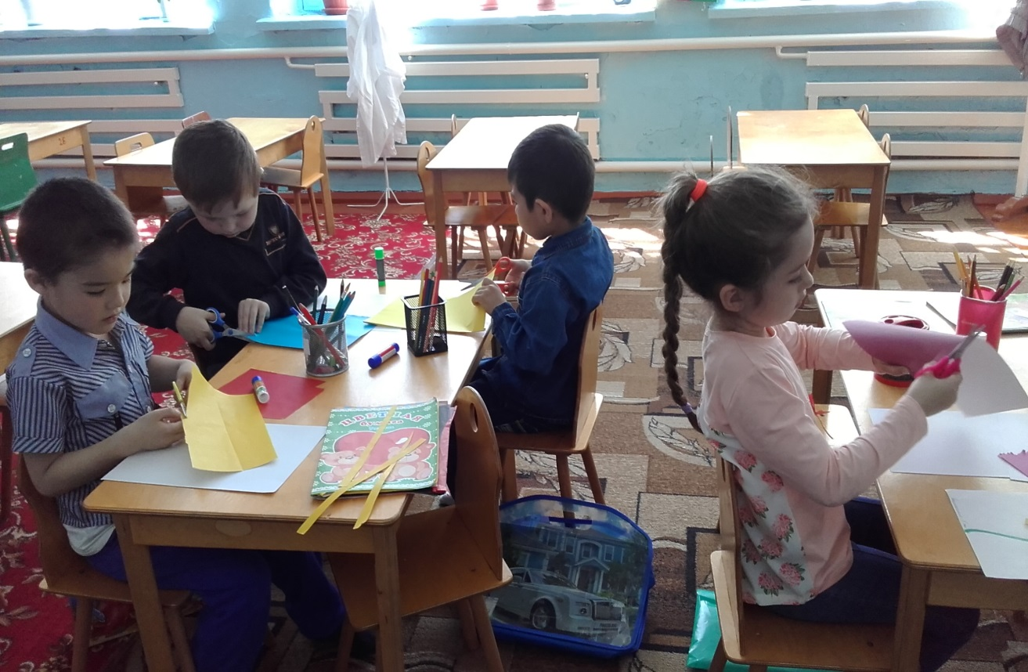

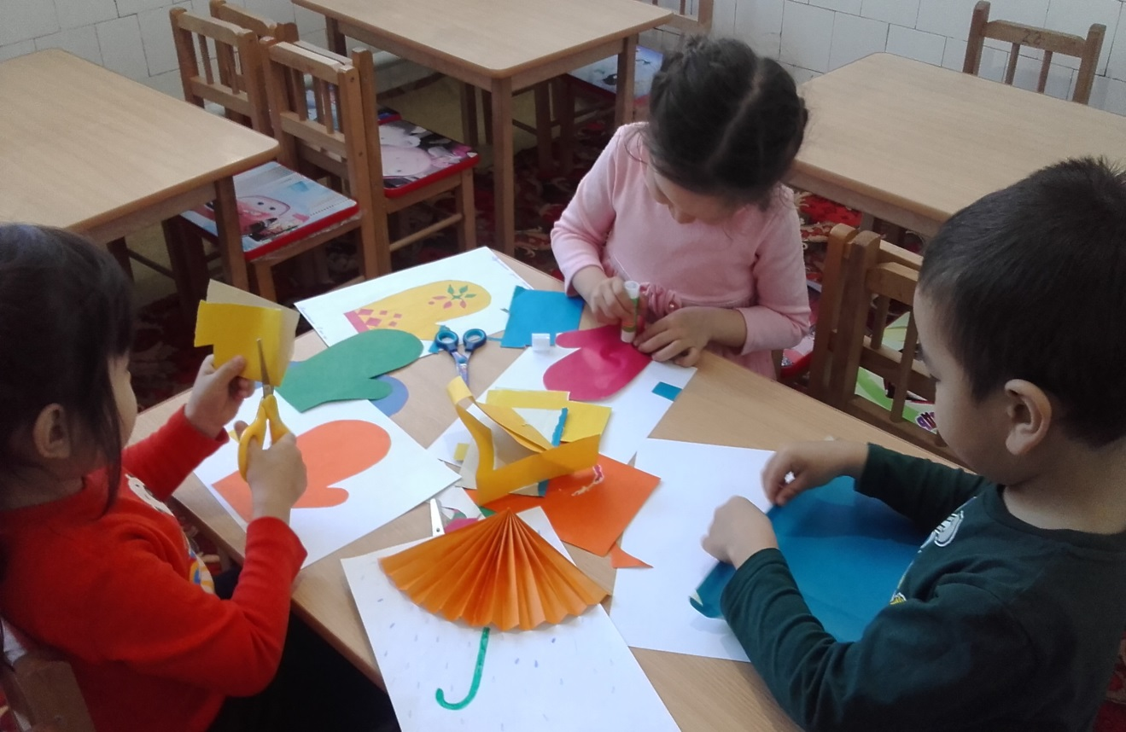

**Сравнения диагностики на начало года и конец года.**

**Нанесения клея на деталь кистью** – было 2,1 средний балл, стал 2,5 балл.

Дети научились набирать клей на всю кисть, снимать лишний, намазывать фигуру от середины к краям на пластине. Затем кисть положить на подставку, взять фигуру двумя руками и поместить ее на то место, откуда взяли с листа бумаги. Положить сверху салфетку и плотно прижать, снять лишний клей.

**Приклеивания деталей: произвольное** было 1,9 баллов, стало 2,7; **в определенном порядке по образцу** было 1,7 балла, стало 2,7 балла.

Дети научились составлять из геометрических фигур предметы, передавать характерные особенности; составлять из геометрических фигур узоры на полосе, квадрате, круге; умеют раскладывать и наклеивать детали в определенной последовательности.

Дети научились составлять симметричные формы на квадрате с выделением углов, середины, сторон; наклеивать готовые округлые и четырехугольные формы, составляя из них изображения знакомых предметов, совершенствуя при этом ориентировку на плоскости листа бумаги.

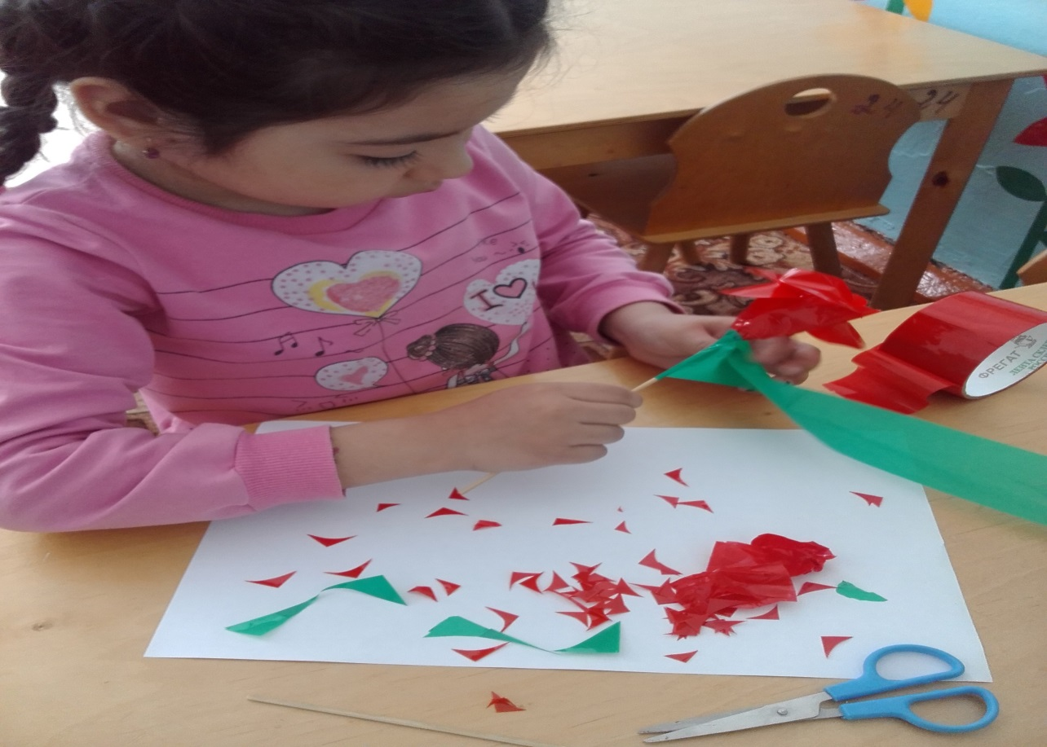

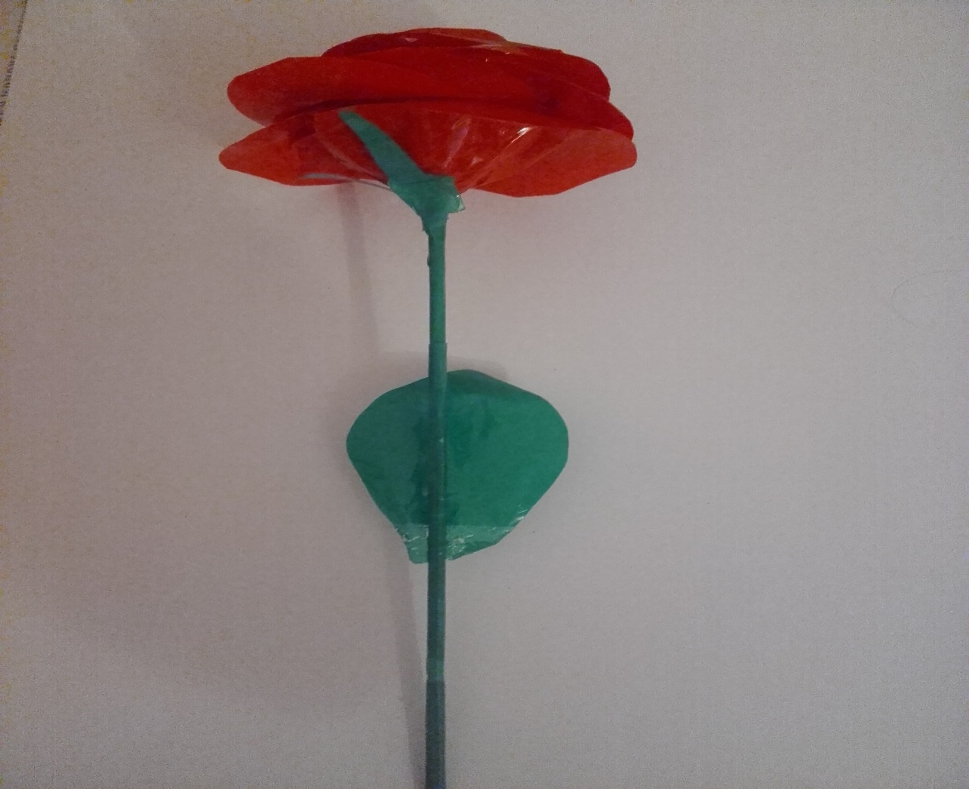

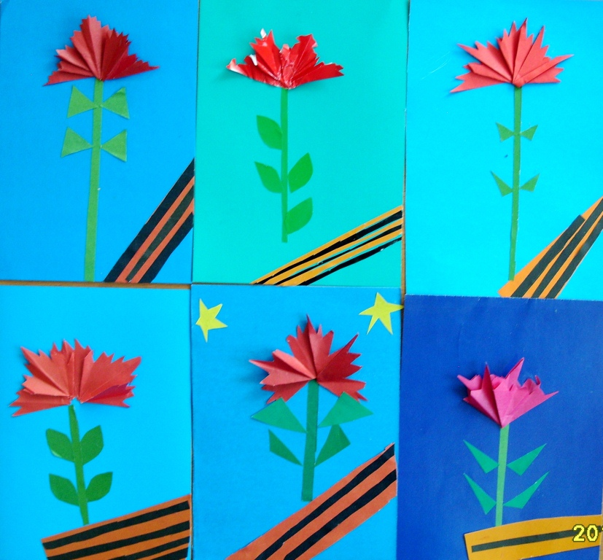

Дети научились выкладывать изображения предметов из 3-4 частей одинаковой формы, но разных по величине и цвету (пирамидка, неваляшка, снеговик, кораблик, баранки).

**Точность выполнения, аккуратность**: на начало года средний балл составлял 1,8 балла, стало 2,4 балла.

45% детей выполняют точно и аккуратно, у них развито чувство ритма, сформирован интерес к этому виду деятельности.

 Дети стали чуткими, внимательными, отмечается положительное отношение к собственной деятельности, её результатам, к сотрудничеству со взрослыми и детьми. Я считаю, что творческие способности следует целенаправленно и последовательно развивать, иначе они просто угаснут.